PONIEDZIAŁEK 27.04.2020r
Klasa IIIOET
Temat: Moje miasto
1. Pisząc po śladzie określ jaki jest dzisiaj dzień tygodnia. Spróbuj przeczytać co napisałeś a następnie wklej zdanie do zeszytu.

DZISIAJ JEST PONIEDZIAŁEK

Narysuj w zeszycie symbol określający dzisiejszą pogodę
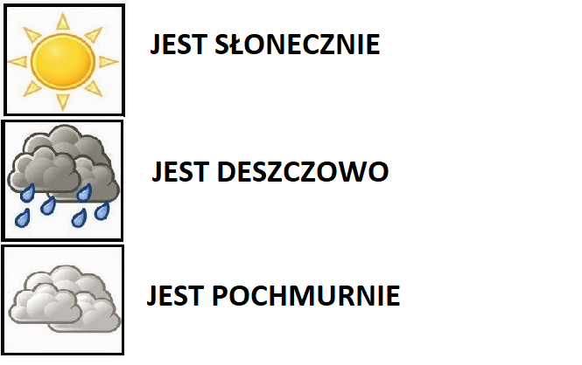

2. Wytnij poniższe wyrazy a następnie ułóż z nich następujące zdania i wklej do zeszytu.
ZABRZU W MIESZKAM

MIESZKAM W ZABRZU

CHODZĘ W SZKOŁY DO ZABRZU

CHODZĘ DO SZKOŁY W ZABRZU

3. Połącz obrazek z opisującym go wyrazem. Czy wiesz, że wszystkie te obiekty znajdują się w Zabrzu?
KOPALNIA GUIDO
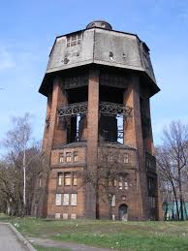
OGRÓD BOTANICZNY
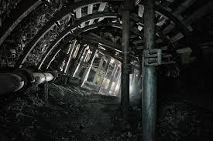
WIEŻA CIŚNIEŃ
4. Zamaluj taka ilość kropelek deszczu jaką wskazują liczby na chmurce.
